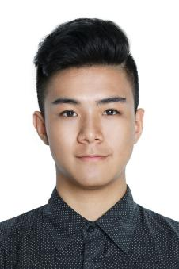

谢云辉

**求职意向：财务会计或行政助理相关岗位**

**湖北省“创青春”大学生创业计划大赛 移动专项赛省级银奖**

* 领导能力：项目进行期间，能够制定短期目标，引导团队成员完成各项任务
* 管理能力：利用 甘特图等 方法来进行 项目 和 任务 的 进度管理
* 营销能力：负责项目的推广，内测期利用微博与讲座结合获得310客户
* 合作能力：善用目标激励与情感激励，参赛小组至今仍保持团队文化

**湖北工业大学工程技术学院学生会 体育部部长**

* 组织管理系100余人篮球赛 及 学院运动会等活动

自我评价

教育背景

实习实践

校内实践

荣誉奖励

1990. 06

学士学位

上海浦东

党员

188 9999 9989

90996@qq.com

* 第四届全国电子商务大赛冠军
* 创青春大学生创业挑战赛银奖
* 湖工工程“工程之星”获得者
* 湖北省武汉市优秀春运志愿者
* 具备销售、市场推广等相关实践经验，有较强的领导力、组织能力和团队精神，组织能力和团队精神能快速融入新团队。
* 做事有条理，责任感强，积极向上，勤奋好学，迎接挑战，勇于面对压力，交际能力强；
* 对待工作，善于沟通，认真负责，工作能力及动手能力强，敬业爱岗，诚实守信，有良好的人际关系，乐观开朗，有进取精神。

负责华硕旗舰店店内笔记本电脑的销售工作

在实习60天内，销售笔记本电脑34台

7、8月个人销量排店内当期业绩第1位

**2014.06~08 武汉云印传媒有限公司 销售专员**

**2013.06~08 武汉华硕实习生培训计划 销售实习生**

期间负责公司 官方微博运营，设计并发布宣传图

参与产品内测，20天 内售出 158份 公司产品

**2012-2016 武昌理工学院 财务管理专业 本科学位**

24岁 / 北京海淀